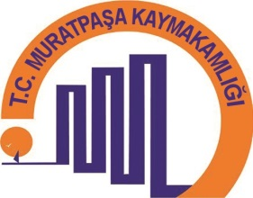

OKURYAZARLIK SEFERBERLİĞİ PROJESİ

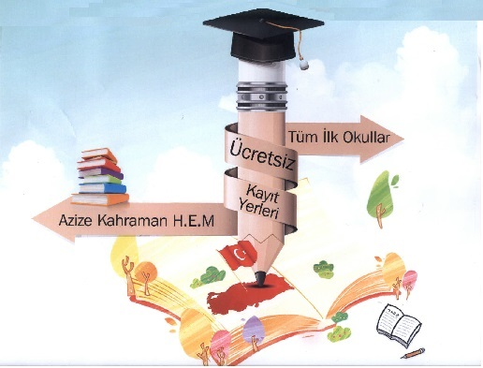

Anayasa’da yer alan eğitim hakkı ve bilhassa yetişkin okuma yazma eğitimi hayat boyu öğrenmenin temelini oluşturmaktadır. Eğitim ve öğretim hakkından yararlanmayan ve temel okuma yazma eğitimini tamamlayamayan kişilerin, yasaların kendilerine verdiği diğer hak ve özgürlüklerden de yeterince yararlanamadıklarının görülmektedir.
Bugüne kadar yetişkinlere yönelik okuma yazma çalışmaları düzenli bir şekilde yürütülmüştür. 2008 yılına girildiğinde okuma yazma bilmeyen yetişkinlerin sayısı 4863.414 kişi %9,24 iken Sayın Cumhurbaşkanımız Recep Tayyip ERDOĞAN ve eşleri Hanımefendi Sayın Emine ERDOĞAN’ın himayelerinde okuryazarlık seferberliği başlatılması planlanmıştır. Seferberlik kapsamında okuma yazma bilmeyen vatandaşların I. Kademe yetişkin okuma yazma kurslarına katılmaları sağlanarak okuryazar hale getirilmesi ve ilkokul düzeyinde öğrenim görmelerini sağlayacak olan II. Kademe yetişkin okuma yazma kurslarına yönlendirilmesinin amaçlandığı Milli Eğitim Bakanlığı Hayat Boyu Öğrenme Genel Müdürlüğünün 2018/4 sayılı okuryazar seferberliği genelgesinde belirtilmektedir.
Bu kapsamda;
Sayın Cumhurbaşkanımız Recep Tayyip ERDOĞAN ve eşleri Hanımefendi Sayın Emine ERDOĞAN’ın başkanlığında Türkiye genelinde Okuryazarlık Seferberliğinde başlayan okuryazar olmayan tüm vatandaşlarımız İlçemiz Halk Eğitimi Merkezi Müdürlüğüne ya da herhangi bir okul müdürlüğüne başvurularını yapabileceklerdir. Okuma-yazma eğitimi kurslarımız 05 Mart 2018 tarihinde başlatılacaktır. Kursa katılmakta ve devam etmekte zorluk çekeceklere önündeki engelleri kaldırmaya yönelik çalışmalar yapılacaktır. Okuryazar olmayan yakınlarınıza ve tanıdıklarınıza konu ile ilgili bilgiler verilerek başvurmaları konusunda gerekli hassasiyeti göstermenizi temenni ederiz.
Başvurularda kimlik bilgisi ve iletişim bilgilerinin verilmesi yeterli olacaktır.

